編號A3 早點 午餐 午點(葷食)
A3 星期一
早上點心：漢堡
料理名稱 | 使用食材 | 1人份  可食量(g) | 30人份  可食量 | 作法
漢堡 | 小漢堡包 | 1顆 | 30顆 | - 油鍋煎熟荷包蛋  - 所有食材夾入  漢堡包即可
漢堡 | 雞蛋 | 27.5 | 825 | - 油鍋煎熟荷包蛋  - 所有食材夾入  漢堡包即可
漢堡 | 大番茄片 | 20 | 600 | - 油鍋煎熟荷包蛋  - 所有食材夾入  漢堡包即可
漢堡 | 美生菜 | 30 | 900 | - 油鍋煎熟荷包蛋  - 所有食材夾入  漢堡包即可
漢堡 | 油 | 2.5 | 75 | - 油鍋煎熟荷包蛋  - 所有食材夾入  漢堡包即可
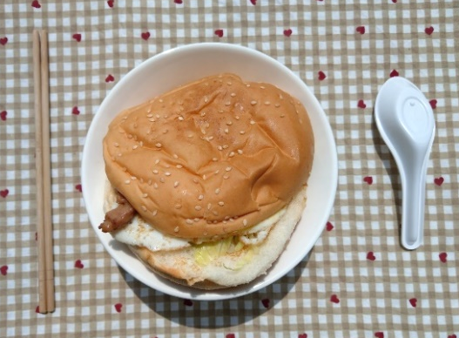
午餐：香菇肉燥麵+蔬菜湯
料理名稱 | 使用食材 | 1人份  可食量(g) | 30人份  可食量 | 作法
香菇肉燥麵 | 白麵(乾) | 60 | 1800 | - 煮熱水將麵煮熟  - 熱油鍋加入豬絞肉及調味料調味
香菇肉燥麵 | 豬絞肉 | 35 | 1050 | - 煮熱水將麵煮熟  - 熱油鍋加入豬絞肉及調味料調味
香菇肉燥麵 | 紅/白  蘿蔔 | 40 | 1800 | - 煮熱水將麵煮熟  - 熱油鍋加入豬絞肉及調味料調味
香菇肉燥麵 | 香菇丁 | 20 | 600 | - 煮熱水將麵煮熟  - 熱油鍋加入豬絞肉及調味料調味
香菇肉燥麵 | 鹽 | 0.25 | 7.5 | - 煮熱水將麵煮熟  - 熱油鍋加入豬絞肉及調味料調味
香菇肉燥麵 | 醬油 | 5 | 150 | - 煮熱水將麵煮熟  - 熱油鍋加入豬絞肉及調味料調味
香菇肉燥麵 | 油 | 2.5 | 75 | - 煮熱水將麵煮熟  - 熱油鍋加入豬絞肉及調味料調味
蔬菜湯 | 青江菜 | 40 | 1200 | 熱油鍋加入蔬菜  及水煮熟即可
蔬菜湯 | 鹽 | 1 | 30 | 熱油鍋加入蔬菜  及水煮熟即可
蔬菜湯 | 香油 | 2.5 | 75 | 熱油鍋加入蔬菜  及水煮熟即可
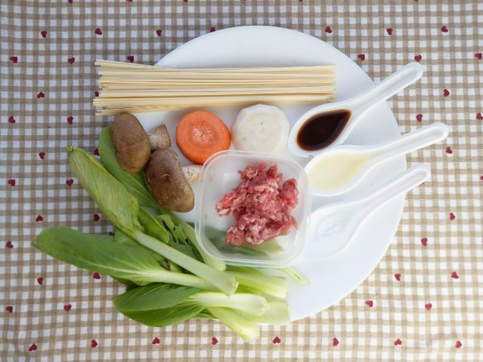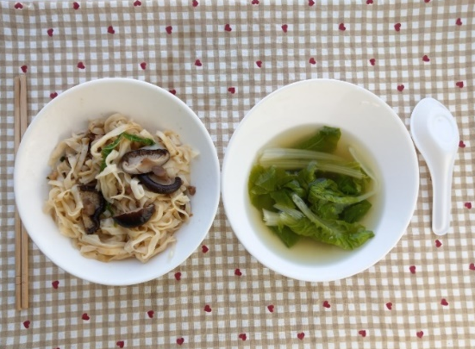
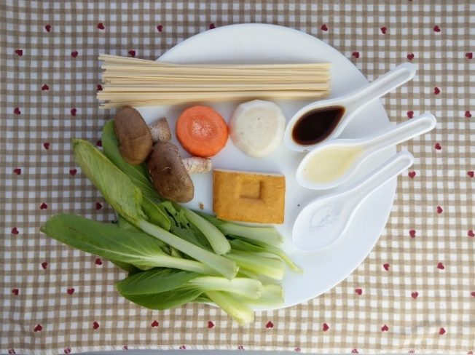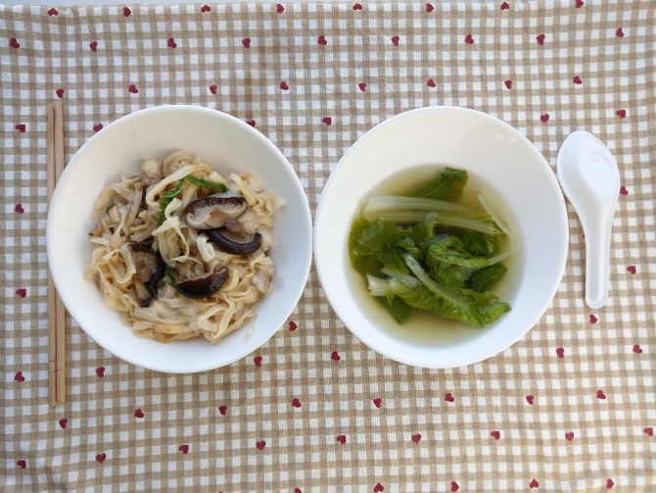
午餐：香菇肉燥麵
料理名稱 | 使用食材 | 1人份  可食量(g) | 30人份  可食量 | 作法
香菇肉燥麵 | 白麵(乾) | 60 | 1800 | - 煮熱水將麵煮熟  - 熱油鍋加入豬絞肉/小方豆干及調味料調味
香菇肉燥麵 | 豬絞肉 | 35 | 1050 | - 煮熱水將麵煮熟  - 熱油鍋加入豬絞肉/小方豆干及調味料調味
香菇肉燥麵 | 紅/白  蘿蔔 | 40 | 1800 | - 煮熱水將麵煮熟  - 熱油鍋加入豬絞肉/小方豆干及調味料調味
香菇肉燥麵 | 香菇丁 | 20 | 600 | - 煮熱水將麵煮熟  - 熱油鍋加入豬絞肉/小方豆干及調味料調味
香菇肉燥麵 | 鹽 | 0.25 | 7.5 | - 煮熱水將麵煮熟  - 熱油鍋加入豬絞肉/小方豆干及調味料調味
香菇肉燥麵 | 醬油 | 5 | 150 | - 煮熱水將麵煮熟  - 熱油鍋加入豬絞肉/小方豆干及調味料調味
香菇肉燥麵 | 油 | 2.5 | 75 | - 煮熱水將麵煮熟  - 熱油鍋加入豬絞肉/小方豆干及調味料調味

午餐：蔬菜湯
料理名稱 | 使用食材 | 1人份  可食量(g) | 30人份  可食量 | 作法
蔬菜湯 | 青江菜 | 40 | 1200 | 熱油鍋加入蔬菜  及水煮熟即可
蔬菜湯 | 鹽 | 1 | 30 | 熱油鍋加入蔬菜  及水煮熟即可
蔬菜湯 | 香油 | 2.5 | 75 | 熱油鍋加入蔬菜  及水煮熟即可
下午點心：水果茶
料理名稱 | 使用食材 | 1人份  可食量(g) | 30人份  可食量 | 作法
水果茶 | 蘋果丁 | 42 | 1260 | 煮一鍋水加入所有食材及糖煮熟調味，  並放涼即可
水果茶 | 柳丁丁 | 68 | 2040 | 煮一鍋水加入所有食材及糖煮熟調味，  並放涼即可
水果茶 | 鳳梨丁 | 61.5 | 1845 | 煮一鍋水加入所有食材及糖煮熟調味，  並放涼即可
水果茶 | 糖 | 5 | 150 | 煮一鍋水加入所有食材及糖煮熟調味，  並放涼即可


